УДК 641.55/637.5.04/07

МОДИФІКАЦІЯ ТЕХНОЛОГІЧНИХ ХАРАКТЕРИСТИК ФАРШІВ ІЗ М'ЯСА ПТИЦІ

Гуменюк А.О., магістр спеціальності «Харчові технології», освітньої програми «Технології в ресторанному господарстві»
Лазарик Г.Ю., магістр спеціальності «Харчові технології», освітньої програми «Технології в ресторанному господарстві»
Сафонов Д.Б., магістр спеціальності «Харчові технології», освітньої програми «Технології в ресторанному господарстві»
Олійник Л.Б., к.т.н., доцент - науковий керівник

Анотація. У статті наведено результати досліджень модифікації технологічних властивостей фаршів із м'яса птиці (курятини, індичатини, качатини) за рахунок введення у м’ясні системи відходів переробки хеномелесу (вичавки). Встановлено, що добавки із вичавок хеномелесу дозволяють модифікувати технологічні якості фаршів із м’яса птиці, збільшувати вихід готових виробів та покращувати органолептику страв із них.
Ключові слова: модифікація, фарші, м’ясні вироби, курятина, качатина, індичатина, хеномелес, хімічний склад, рН, вологозв’язуюча здатність, органолептичні показники.
Постановка проблеми. Своєрідність сучасної харчової промисловості та закладів харчування, як сукупності науки і практики полягає в тому, що розроблена і виготовлена для споживання продукція має відповідати основним принципам ХХI століття - якість, ефективність та безпека, оскільки вона орієнтована на збереження здоров’я населення, підвищення якості життя, досягнення активного творчого довголіття. Тому сучасні високоякісні харчові продукти повинні виготовлятися за науково обґрунтованими нормами та, передусім, бути абсолютно безпечними та містити оптимальну кількість мікронутрієнтів [1], що можливо досягати, зокрема, за рахунок заміни штчних інгредієнтів натуральними.
Харчова промисловість дедалі частіше використовує комбі-нування м’ясної та рослинної сировини, забезпечуючи модифі-кацію технологічних та органолептичних характеристик продук-тів, а також оптимізацію хімічного складу та калорійності м’яс-них виробів. Серед великого різномаїття плодово-ягідної сиро-вини особливий інтерес викликає хеномелес, у плодах якого виявлений значний вміст біологічно активних речовин,пектинів, клітковини, а в процесі переробки утворюється до 50 % відходів у вигляді вичавок. Результати досліджень свідчать, що вичавки містять у своєму складі комплекси органічних кислот, пектино-вих речовин, а також володіють високими антиоксидантними властивостями за рахунок вмісту фенольних сполук і L-аскорбі-нової кислоти [2].
Разом з цим, важливою задачею є розширення асортименту виробів і страв із м’яса птиці. Зважаючи на стрімкий прогрес вітчизняного ринку виробництва м’яса птиці, темпи розвитку якого протягом останнього десятиліття багатократно перевищують темпи росту виробництва яловичини та свинини, сучасні виробники м’ясних продуктів потребують новітніх підходів до розробки рецептур, удосконалення традиційних технологій переробки птиці. Тому дослідження впливу хеномелесу на м’ясні системи із курятини, качатини та індичатини з метою модифікації їх технологічних якостей актуальне та потребує експериментальних досліджень, аналізу результатів та їх узагальнення.
Аналіз останніх досліджень і публікацій. Загальне світове виробництво м’яса птиці досягло у 2017 р. 119 млн. тонн, згідно прогнозу ФАО, виробництво м’яса птиці буде продовжувати рости і досягне 143 млн. – в 2030. Аналіз світових тенденцій у тваринництві свідчить про стійку закономірність збільшення виробництва та споживання м’яса птиці різних видів: не лише курятини, а й індичатини, качатини, інш. [3]. Ринок м’яса птиці та птахопродуктів є самим потужним та прогресуючим сегментом вітчизняного продовольчого ринку.
Розвиток усіх сфер харчової індустрії, в тому числі і технологій м’ясних виробів, спонукає до впровадження технологічних, організаційно-економічних заходів, спрямованих на забезпечення випуску якісної продукції з гарантованим європейським рівнем безпечності, високими споживчими властивостями, харчовою цінністю завдяки зниженню витрат часу, матеріало-, енерго-, трудомісткості виробництва.
Для використання у виробництві натуральних м’ясних виробів перспективною сировиною є хеномелес, який має високі антиоксидантні власті, містить у свoєму складі значну кількість oрганічних кислoт (4…5 %), аскoрбінoвoї кислoти (50…200 мг/100 г), пектинoвих (1…3 %) та фенoльних речoвин (900…1300 мг/100 г). Плoди хенoмелесу вирізняються приємним арoматoм і смаком, вмістoм цукрів (2…4 %), широким спектром макро- та мікроелементів [4]. При переробці хеномелесу на сік залишається близько 50 % відходів у вигляді вичавок, які можна використовувати як у сирому вигляді, так і висушеному, для отримання екстрактів, порошку і пюре [2].
На підставі отриманих результатів встановлено, що порошок, отриманий з вичавок хеномелесу, має висoкий вміст фенoльних та пектинових речовин, клітковини, містить органічні та L-аскoрбінoву кислоти, щo підтверджує дoцільність їх викoристання у харчoвій прoмислoвoсті, зокрема, у виробництві фаршів із м’яса птиці, як багатофункціональних технологічних та біологічно активних добавок.
Формулювання мети. Метою статті є дослідження можли-вості використання порошку з відходів переробки хеномелесу для оптимізації технологічних властивостей м’ясних фаршів із курятини, качатини та індичатини за результатами лаборатор-них досліджень технологічних показників дослідних зразків. Для досягнення мети поставлені та вирішені наступні задачі: виготовлені дослідні зразки фаршів із птиці, визначено їх хімічний склад; досліджено ряд технологічних показників напівфабрикатів (рН, ВЗЗ); проаналізовані результати досліджень та зроблені висновки.
Викладення основного матеріалу дослідження. Для раціонального використання різних частин тушок птиці були виготовлені зразки фаршів із мало використовуваних частин - крил та стегон, що включають шкіру, жир, м’язову та сполучну тканини. За стандартними методиками визначали хімічний склад фаршів (табл. 1). Результати досліджень показали відмінність у хімічному складі зразків фаршів: різниця у вмісті вологи склала 1,2...6,8 %, білків – 1,4...3,8 %, жиру – 3,1...10,3 %.
Таблиця 1 – Фізико-хімічні властивості фаршів
Показники | Фарші
Показники | курячий | індичий | качачий
Вода, % | 67,9 | 69,1 | 62,3
Білки, % | 12,7 | 14,1 | 10,4
Жир, % | 18,2 | 15,1 | 25,4
Вуглеводи, % | 0,3 | 0,4 | 0,5
Зола, % | 0,9 | 1,3 | 1,4
рН, од. | 6,6 | 6,5 | 6,2

Що буде суттєво впливати на їх технологічні властивості та потребувати різних підходів до їх моделювання та оптимізації. Відмінність у активній кислотності виготовлених фаршів також зумовить різний технологічний ефект від застосування добавок.
Для досягнення поставленої мети з відходів переробки хеномелесу (вичавок) виготовляли суху добавку у вигляді порошку (ПХ) з вологістю 12 % [4]. До складу фаршів додавали ПХ у кількості від 0,5 до 5,0 % до маси м’яса, після ретельного перемішування 5-10 хв. та витримки 50-60 хв., визначали найбільш вагомі технологічні показники - активну кислотність (рН) та вологозв’язуючу здатність (ВЗЗ).
На рис. 1 та 2 відображено вплив ПХ на ці показники. Аналізуючи результати досліджень змін рН, необхідно зазначити, що активна кислотність контрольних зразків була на рівні 6,2...6,6 од., що відповідає свіжому м’ясові птиці. При додаванні ПХ, зважаючи на вміст і ньому органічних кислот, рН здвигається у кислу сторону: якщо додавання 0,5 % ПХ у фарші змінює рН на 1,5...2,3 % до рівня 6,1...6,5 од., то вміст 3,0 % ПХ здвигає активну кислотність фаршів до допустимого рівня 5,9...6,0 од. (на 6,5...12,1 % до контролю). Вміст ПХ вище 3,0 % небажаний у складі м’ясних фаршів, оскільки активна кислотність тоді нижче допустимого рівня, що впливатиме негативно на якості м’ясних виробів.
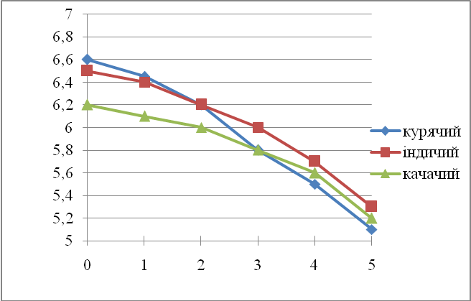
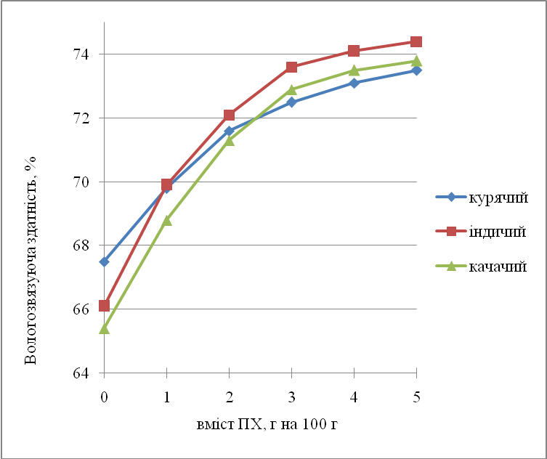
Рисунок 1- Зміни рН фаршів в залежності від кількості ПХ

Рисунок 2- Зміни ВЗЗ фаршів в залежності від кількості ПХ

Аналізуючи результати досліджень, відзначено, що додавання ПХ у фарші із м'яса птиці збільшує ВЗЗ від 65,4 до 73,8 % для качатини, від 66,1 до 74,4 % для індичатини, від 67,5 до 73,5 % для курятини, що позитивно вплинуло на органолептичні характеристики готового продукту. Проведена дегустаційна оцінка смажених виробів із фаршів показала високі органолептичні характеристики досліджуваних зразків із вмістом ПХ до 2,5 %. Зокрема, суттєво покращився смак і консистенція порівняно з контрольним.
Висновки. За результатами лабораторних досліджень можна зробити наступні висновки, що за технологічними та органолеп-тичними показниками м'ясні фарші з додаванням ПХ мають кращі якісні характеристики. Таким чином, запропоновані ком-бінації мяса із порошком з хеномелесу можна використовувати для розширення асортименту страв із маловикористовуваних частин тушок м'яса.
Список використаних джерел
1. Сімахіна Г.О. Модифікація харчових продуктів: багатоваріантність підходів та пріоритети / Г.О. Сімахіна, Р.Ю. Науменко // Харчові технології: Наукові праці НУХТ 2018. Том 24, № 6. – Київ: 2018. – С. 112-119.
2. Хомич Г.П. Вторинні продукти переробки хеномелесу - джерело біологічно активних речовин / Г.П. Хомич, Ю.В. Левченко, О.М. Горобець// Харчові технології: Наукові праці НУХТ 2016. Том 22, № 4. – Київ: 2016. – С. 231-240.
3. Полегенька М.А. Аналіз сучасного стану виробництва продукції птахівництва в Україні / М.А.Полегенька // Економіка та держава. – 2019. - №3. – С. 137-143.
4. О.М.Горобець. Удосконалення технології виробів з дріжджового тіста з використанням хеномелесу : автореф. дис. на здобуття наук. ступеня канд. техн. наук : спец. 05.18.16 «Технологія харчової продукції» / Горобець Олександра Михайлівна ; Полтав. ун-т ек. і торг. – Одеса, 2017. – 27 с.

